MANUEL EXPLICATIF PROJET TUTORE S1

Groupe : 4.1 : Muller Léane, Vinter Louis, Zhang Shihan, de Poyen Arnaud

URL : <https://devweb.iutmetz.univ-lorraine.fr/~muller851u/projet/home.html>

Tout d’abord nous avons commencé le projet avec un brainstorming sur les termes « protection de l’environnement », cela nous a permis de trouver des idées de contenu à organiser et trier ensuite, dans le but d’avoir un premier aperçu et une première mise en commun.

Cependant, nous étions hors-sujet lorsque le premier plan a été effectué. Je me suis donc permise de le refaire, chaque personne du groupe a ensuite choisi la partie qui lui convenait le mieux.

Voici donc le plan de la page d’introduction du site :

1. Une bannière avec un menu
2. Présentation/introduction du but du site
3. Définition du sujet / ici la protection de l’environnement
4. Un aperçu de chaque article :

#1 : développement durable

#2 : les énergies renouvelables

#3 : les changements climatiques

#4 : actualité : ex :

* Les effets du 1e confinement sur la nature
* La pollution après covid19

Nous avons ainsi nos quatre sujets des articles, présents sur la page d’accueil et résumés brièvement pour donner envie d’aller le lire.

Au niveau de la répartition des tâches :

Shihan : création de la page de l’article 1

Arnaud :

* Création de la page de l’article 2
* Création schéma du site (plus bas dans cet article)
* Première ébauche du manuel + schéma site

Léane :

* Création de la page de l’article 3
* Création de la page d’accueil
* Création de la bannière (sous Photoshop)
* Réalisation du second plan utilisé dans la page d’intro
* Écriture de ce document

Louis : création de la page de l’article 4

Chaque personne a écrit son propre résumé, dans le cas contraire, le texte « aucun résumé disponible » est affiché.

Parlons désormais de la charte graphique :

Le fond a pour image une image bois blanche, pour ne pas avoir un effet « vide » et avoir une meilleure visibilité de la transparence de certaines couleurs.

Les couleurs utilisées sont :

* rgba(220,220,220,0.5) pour le fond de section
* rgba(255,255,255,0.5) soit blanc transparent pour le fond d’article
* #3f3f3f pour le texte
* #cdcdcd pour le fond du body
* Lightgray pour le survol du texte « Lire l’article »

Ces couleurs ont été choisies pour leur simplicité et leurs nuances similaires, pour mieux mettre en valeur les illustrations des articles.

La couleur du texte en gris anthracite permet de ne pas créer un inconfort visuel chez le lecteur et donc permettre une lecture plus agréable.

Au niveau des images, elles ont été choisies de sorte qu’elles aient un sens : chaque image doit être l’illustration de son l’article.

La page d’introduction a été créée pour rendre le site plus simple : en effet, cette page contient un aperçu de chaque article et permet de se rendre sur chaque page dédiée.

De plus chaque article permet de revenir au menu et contient les sources utilisées pour le contenu des articles.

La ’’bannière’’ a été créée par mes soins à l’aide du logiciel Photoshop, et ajustée à l’aide de Lightroom. Le temps de réalisation a été d’environ 4H. Son but était d’avoir une signification forte, sans passer par un texte, car une image vaut mille mots 😉

Cette image symbolise le temps qu’il nous reste avant que les glaciers fondent et que les villes ne soient submergées par la montée des eaux. Le sablier accentue le message du temps qui passe et qui nous est compté. Les couleurs chaudes du fond ont été choisies pour qu’elles mettent en valeur le sablier et son contenu composé de couleur froides.

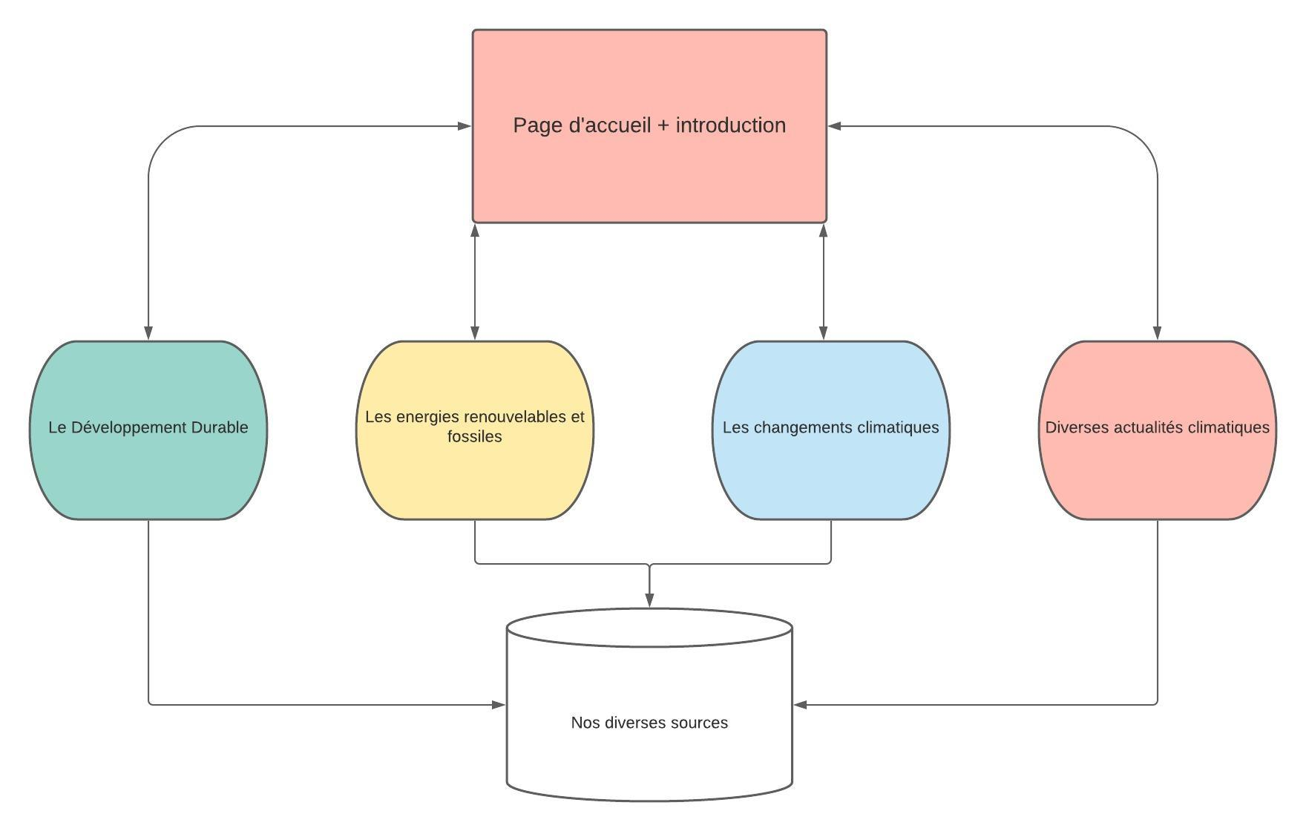

Légende :

Rouge : Louis

Bleu : Léane

Jaune : Arnaud

Vert : Shihan

Le sens des flèches indique la capacité de renvoi vers la page ciblée.